附件1

尸检机构认定

尸检机构认定
（办事指南）
一、事项清单
目录名称：尸检机构认定
基本编码：360723002000
事项名称：尸检机构认定
二、事项层级
事项层级：市（州）级
三、办事对象
办事对象：企业法人、事业法人
四、服务主题
法人服务主题：医疗卫生
五、办件类型
办件类型：承诺件
六、办结时限
法定办结期限：45日
法定办结时限说明: 《医疗事故争议中尸检机构及专业技术人员资格认定办法》第八条
承诺办结期限：45日
承诺办结时限说明：结合业务办理实际
七、申请期限和受理期限
申请期限：全年均可办理
受理期限：当场受理
八、审批结果
审批结果名称：《尸检机构认定的批复》
审批结果类型：批文
九、是否需要申报材料
是否需要申报材料： 是
- 审查要点
（一）逐项提交各项资料。
- 行政相对人权利及义务
（一）行政相对人权利：依法享有知情权、陈述权、申辩权，有权依法申请行政复议或者提起行政诉讼。
（二）行政相对人义务：应当如实向行政机关提交有关材料和反映真实情况，并对其申请材料实质内容的真实性负责。
十二、中介服务
是否需要中介机构辅助审批：否
服务项目名称：
服务机构名称：
服务时限：
有无收费：
收费类型：
收费标准：
收费减免情形：
备注：
十三、事项收费
是否收费：否
收费标准：
收费项目名称：
收费标准：
是否允许减免：
减免标准：
减免原因：
涉及法律法规：
十四、特殊程序
是否特殊程序：否
特别程序种类：
特别程序名称：
特别种类时限：
备注：
十五、通办范围
不支持通办
十六、法律依据
（一）
法律法规名称：1.国务院《医疗事故处理条例》
2.卫生部《医疗事故争议中尸检机构及专业技术人员资格认定办法》
十七、受理条件
【予以批准的条件】
（一）至少具有2名按照本规定取得相应资格的病理解剖专业技术人员，其中至少1名为主检人员；
（二）解剖室业务用房面积不少于15平方米；
（三）具有尸检台、切片机、脱水机、吸引器、显微镜、照相设备、计量设备、消毒隔离设备、病理组织取材工作台、贮存和运送标本的必要设备、尸体保存设施以及符合环保要求的污水、污物处理设施；
（四）省、自治区、直辖市卫生行政部门规定的其他条件。

【不予批准的条件】
不符合上述批准条件，不予受理。
十八、申请材料
材料名称：1.尸检机构认定的申请；2.组织机构代码证（或证明事项告知承诺书）；3.相关人员资质证件（复印件）；4.解剖室图纸（大于15平方米）；5.设备清单；6.相关设施说明。
材料类型：原件和复印件
材料形式：纸质和电子
材料必要性：是
原件份数：2
复印件份数：2
来源渠道：申请人自备
来源渠道说明：申请人自备
材料分类：申请
示范材料：尸检机构认定的申请示范文本
空白表格：
填报须知：加盖公章
备注：
十九、办理流程
（一）预约
【预约电话】0791-83986757
（二）申请
【窗口提交】：南昌市卫生健康委医政医管和药政科
【接收地址】：南昌市红谷滩区红谷大厦A座5楼501
【工作时间】：星期一至星期五上午9:00-12:00；下午13:30-17:00 （法定节假日除外）。
（三）受理
符合尸检机构认定审批条件，材料齐全的，可当场受理。提交申请但申请材料不齐全或者不符合法定形式，一次性告知需要补正的全部材料。
（四）审查
对决定予以受理的申请，在规定的时间内对申请材料是否符合办理条件进行书式审查。
（五）决定
对符合办理条件的申请，在承诺办结时限内作出予以批准的决定；不符合办理条件的，在承诺办结时限内作出不予批准的决定。

（六）制证发证
对符合办理条件的，发函批复，对不符合办理条件的，告知不予批准的理由。
（七）实人认证
不需要实人认证。
（八）办理进程查询
【窗口查询】：南昌市红谷滩区红谷大厦A座5楼501
【电话查询】：0791-83986757
【查询时间】：星期一至星期五上午9:00-12:00；下午13:30-17:00 （法定节假日除外）。
（九）办理结果
《关于同意XX单位开展尸检工作的批复》
（十）送达方式
送达方式：现场领取或邮寄

领取地址：南昌市红谷滩区红谷大厦A座5楼501
工作时间：星期一至星期五上午9:00-12:00；下午13:30-17:00 （法定节假日除外）。

二十、办理流程图
流程图名称：
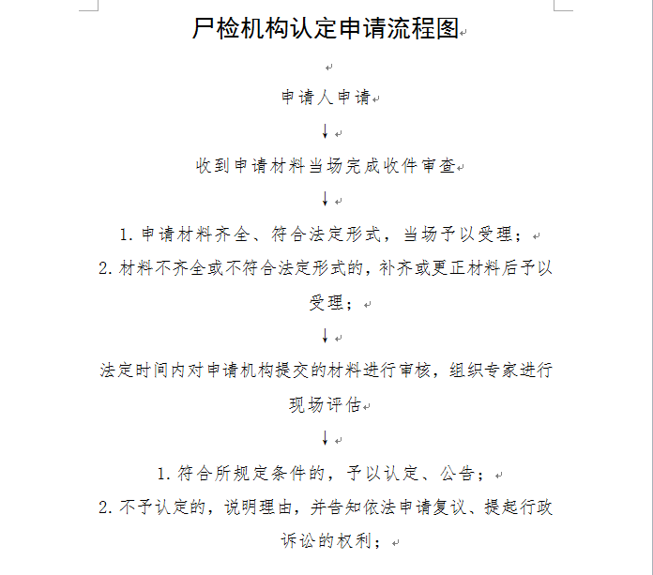

二十一、结果样本
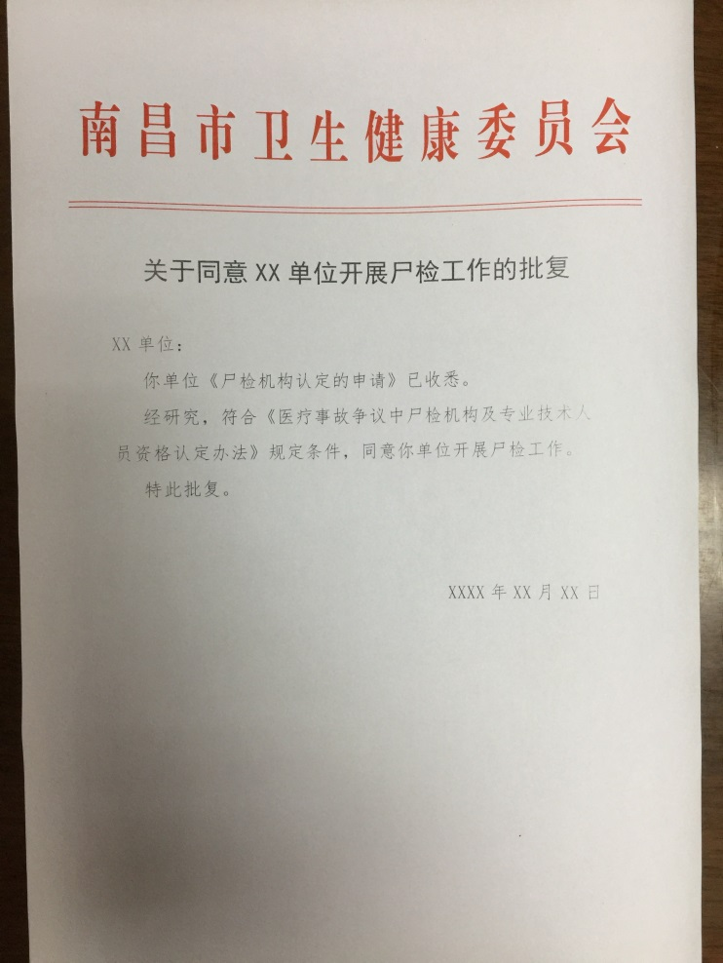

二十二、申请材料形式标准
1、由申请人编写的文件按A4规格纸张打印；
2、申请表中各项内容填写清晰、明了，与实际情况一致；
3、申请材料的复印件应清晰。
二十三、是否支持物流快递
是否支持物流快递：是

